附件3
中国新闻奖新闻摄影参评作品推荐表

标题 |  | 浙江民企迎取暖设备对欧出口  “补单潮” |  |  |  |  |  |  | 作品类别 | 新闻摄影 组照 类  （单幅/组照/国际传播）
作者 |  | 王刚 |  |  |  |  |  |  | 编辑 | 王晓苑 陈孟统
原创单位 |  | 中国新闻社 |  |  |  |  |  |  | 刊播单位 | 中国新闻社
刊播版面  (名称及版次) |  | 图片电讯通稿 |  |  |  |  |  |  | 刊播日期 | 2022年9月27日
新媒体
作品网址
所配合的文字报道的标题
︵  作采  品编  简过  介程  ︶ | 2022年9月份，受俄乌冲突影响，欧洲多国在冬季逐步临近时对能源的需求增加，带热了浙江民企取暖设备等产品的出口，不少原在8月份就应结束对欧出口的企业却在9月份迎来了“补单潮”。记者关注到该现象后，及时在中国取暖设备重要出口地——浙江慈溪进行采访拍摄。在当地多家企业的生产车间内拍摄记录取暖设备生产忙的景象。
社  会  效  果 | 该作品展现了浙江民营企业积极参与国际竞争的活力，发布后，被多家境外华文媒体采用。
推  荐  理  由 | 该组图片聚焦地方民营企业，用实地探访的形式表现民营企业以开放的姿态参与国际市场竞争，主动谋求商机、开拓市场。展现疫情之下浙江民营企业的活力与竞争力。同意推荐。  签名：  （盖单位公章）  2023年 月 日
初  评  评  语 | 初评评委会填报评语。主要负责人签名并加盖单位公章。  签名：  （盖单位公章）  2023年 月 日
联系人  （作者） |  | 王刚 |  |  |  |  | 手机 | 18768137339 |  | 电话
电子邮箱 |  |  | 459912696@qq.com |  |  |  |  |  |  | 邮编
地址 |  |  | 浙江省杭州市余杭区文一西路1199号中新大厦11楼
以下仅供自荐作品填写
获奖项名称等级
推荐人姓名 |  |  |  |  |  |  | 单位及职称 |  |  |  | 手机
推荐人姓名 |  |  |  |  |  |  | 单位及职称 |  |  |  | 手机
此表可从中国记协网www.zgjx.cn下载。

浙江民企迎取暖设备对欧出口“补单潮”

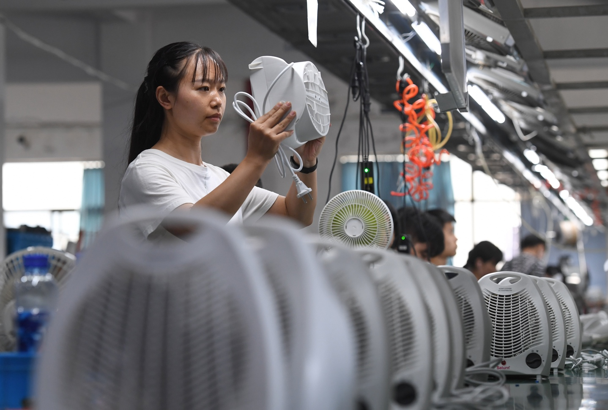
9月27日，工人在检测即将下线的暖风机。近日，随着冬季逐步临近，浙江宁波慈溪多家生产取暖设备的民营企业迎来对欧出口“补单潮”，今年1到8月对欧盟出口量同比增加55.2%。慈溪目前有100多家取暖设备生产企业，出口量占中国30%左右。中新社记者 王刚 摄
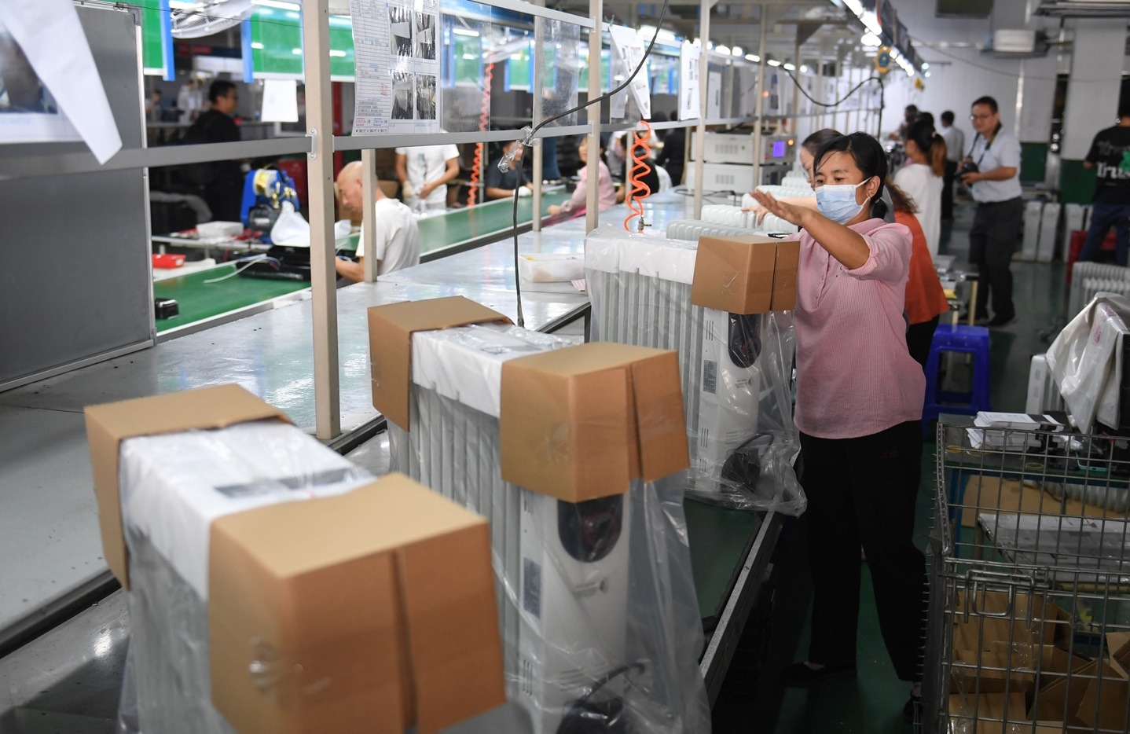
9月27日，工人在检测即将下线的暖风机。近日，随着冬季逐步临近，浙江宁波慈溪多家生产取暖设备的民营企业迎来对欧出口“补单潮”，今年1到8月对欧盟出口量同比增加55.2%。慈溪目前有100多家取暖设备生产企业，出口量占中国30%左右。 中新社记者 王刚 摄
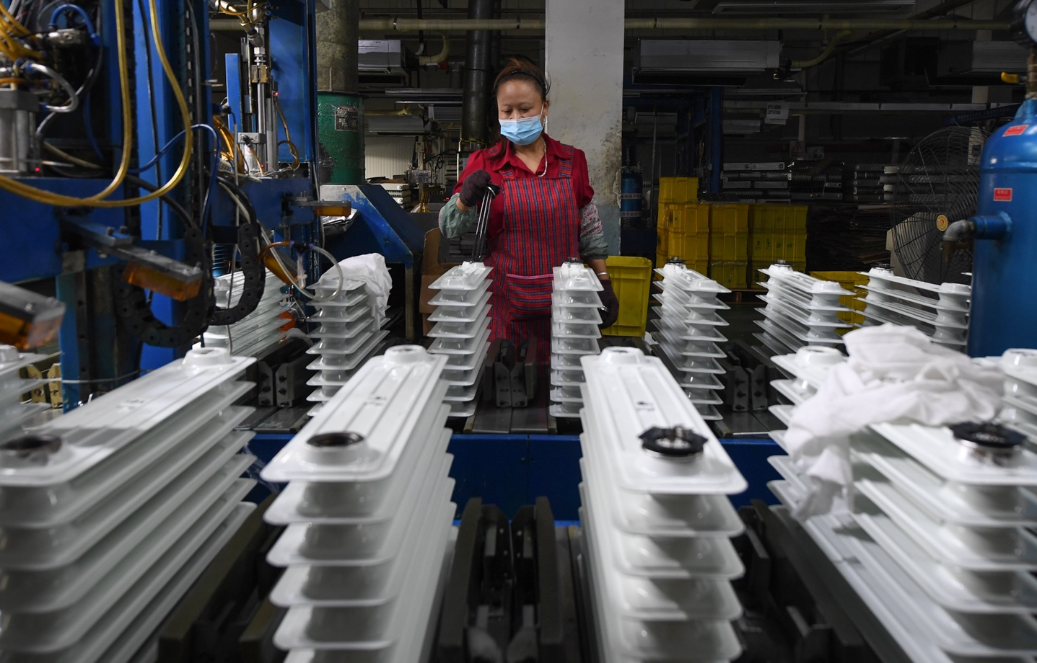
9月27日，工人为取暖器汀体加油。近日，随着冬季逐步临近，浙江宁波慈溪多家生产取暖设备的民营企业迎来对欧出口“补单潮”，今年1到8月对欧盟出口量同比增加55.2%。慈溪目前有100多家取暖设备生产企业，出口量占中国30%左右。 中新社记者 王刚 摄
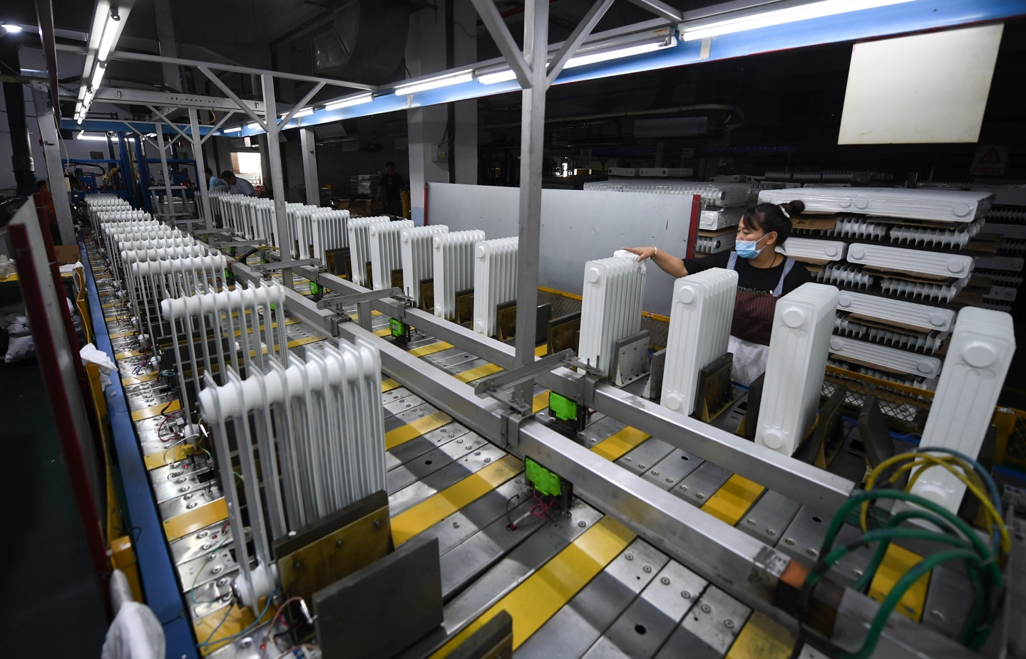
9月27日，工人对取暖设备进行测试。近日，随着冬季逐步临近，浙江宁波慈溪多家生产取暖设备的民营企业迎来对欧出口“补单潮”，今年1到8月对欧盟出口量同比增加55.2%。慈溪目前有100多家取暖设备生产企业，出口量占中国30%左右。 中新社记者 王刚 摄
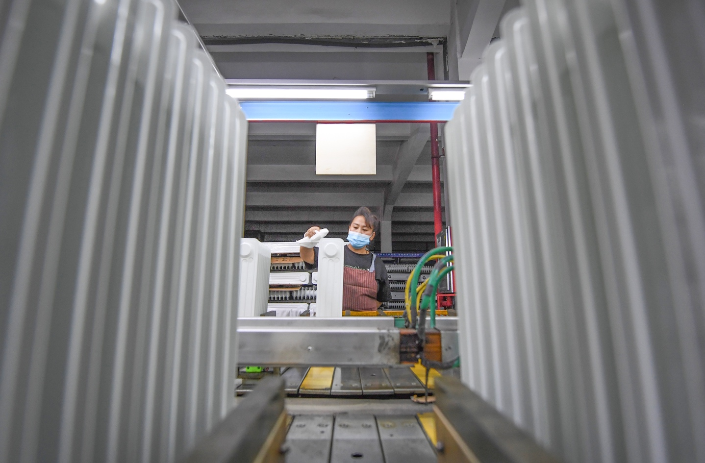
9月27日，工人对取暖设备进行测试。近日，随着冬季逐步临近，浙江宁波慈溪多家生产取暖设备的民营企业迎来对欧出口“补单潮”，今年1到8月对欧盟出口量同比增加55.2%。慈溪目前有100多家取暖设备生产企业，出口量占中国30%左右。 中新社记者 王刚 摄

